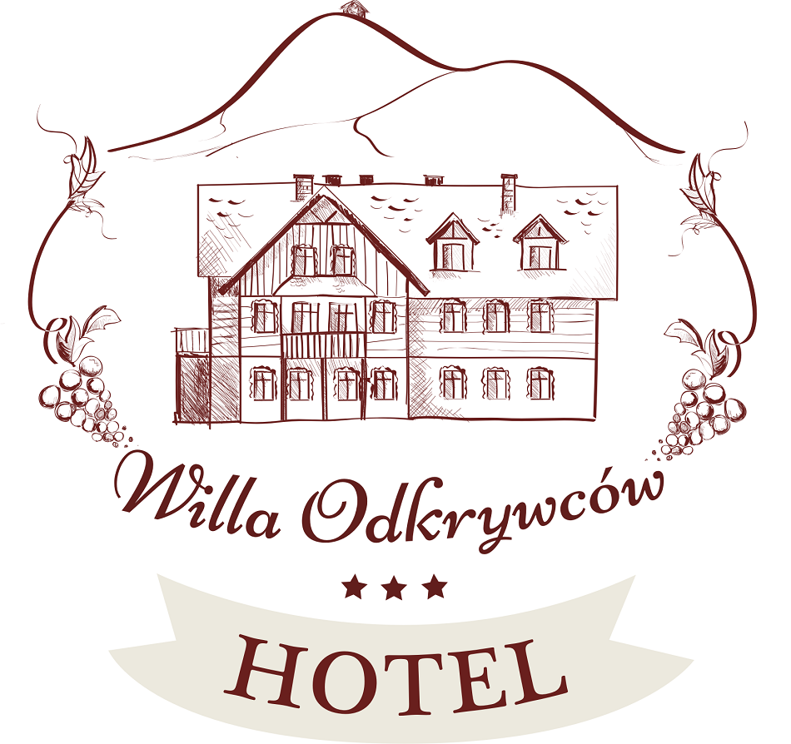  Vollständige Information zur personenbezogenen Daten  Der Verwalter von den Personaldaten der Hotelgäste ist das Hotel*** Willa Odkrywców in Szklarska Poręba, ul. Okrzei 25, 58-580 Szklarska Poręba, das der Firma ARTCOM Artur Kluszczyński, mit dem Sitz in Wrocław, Wałbrzyska 21, 52-314 Wrocław, Steueridentifikationsnummer NIP: PL8942295494 gehört.  Ziele der Verarbeitung von den personenbezogenen Daten  Das Ziel, zu dem das Hotel die Personaldaten verarbeitet ist der Abschluss und die Realisierung von dem Vertrag über die Hoteldienstleistungen. Außerdem wird zum Ziel der Verarbeitung von personenbezogenen Daten durch das Hotel:  - Geltendmachung von Ansprüchen des Hotels, im Zusammenhang mit dem, durch das Hotel erlittenen Schaden, der von dem Gast verursacht wurde, oder die Verteidigung gegen die Ansprüche eines Gastes, dem Hotel gegenüber,  - Dokumentieren der Ausführung von der Dienstleistung  zu Steuerzwecken,  - Gewährleistung von der höchsten Qualität der Dienstleistungen  für die Hotelgäste.  Im Falle, wenn der Gast der Datenverarbeitung für Marketingzwecke zugestimmt hat, verarbeitet das Hotel die Personalangaben zu diesem Zweck, d.h. zum Zwecke der Sendung an die Hotelgäste der Marketinginformationen und Angebote seiner Produkte und Dienstleistungen.  Im Falle, wenn der Gast dem zugestimmt hat, kann das Hotel, die von dem Gast angegebene E-Mail-Adresse an die Meinungsbildner übermitteln, um von dem Gast seine Meinung über das Hotel, aufgrund seines Aufenthalts, zu erhalten.  Übrigens werden durch das Hotel die Personaldaten von den Gästen verarbeitet, die von der Hotelüberwachung gespeichert wurden, um den Gästen und anderen Personen, die sich auf dem Gebiet des Objekts befinden, Sicherheit zu gewährleisten.  Rechtsgrundlagen der Verarbeitung von Personaldaten  Die Rechtsgrundlage für die Verarbeitung von Personaldaten der Gäste, die durch das Hotel gewonnen wurden, bildet der Vertrag über die Hoteldienstleistungen. Die Rechtsgrundlage für die Verarbeitung der Personaldaten von dem Hotelgast, die für Marketingzwecke verwendet werden bildet die Zustimmung von dem Hotelgast.  Das Hotel informiert, dass die Zustimmung in jedem Moment zurückgezogen werden kann. Die Rücknahme der Genehmigung hat keinen Einfluss auf die Gültigkeit der Verarbeitung, die vor der Rücknahme der Genehmigung erfolgte. Die Rechtsgrundlage der Verarbeitung von den Personaldaten eines Hotelgastes durch die Hotelüberwachung ist sowohl der Schutz von lebenswichtigen Interessen anderer, natürlicher Personen, als auch gerechtfertigtes Ziel des Verwalters.  Die Rechtsgrundlage für die Verarbeitung von Personalangaben des Hotelgasts zum Zwecke der Sicherstellung von der höchsten Qualität bildet das gerechtfertigte Ziel des Verwalters.  Wem können die personenbezogenen Daten übermittelt werden  Das Hotel übermittelt die Personalangaben folgenden Kategorien von Einrichtungen:  - den Firmen, die IT- Unterstützung des Hotels bilden und diesen, die Software liefern,  - den Buchhaltungsfirmen, die Buchhaltungsleistungen erbringen,  - den Transportfirmen und Taxifahrern, im Falle der Bestellung von dem Gast eines Transports oder Kurierdienstes,  - den Anwaltskanzleien, die Dienstleistungen der rechtlichen Beratung und der rechtlichen Vertretung erbringen,  - den Firmen, die Dienstleistungen im Bereich der positiven Imagepflege erbringen und für guten Ruf des Hotels *** Willa Odkrywców sorgen.  Dauer der Verarbeitung von personenbezogenen Angaben  Personaldaten:  - die im Zusammenhang mit dem geschlossenen Vertrag über Hoteldienstleistungen erworben wurden, werden bis zum Ablauf der Verjährungsfrist von Steueransprüchen oder zivilrechtlichen Ansprüchen des Hotels oder des Gastes verarbeitet, in Abhängigkeit davon, welche von diesen später vorkommt,  - die aufgrund der Zustimmung erworben wurden, werden in der Gültigkeitsdauer der Zustimmung verarbeitet,  - die, im Zusammenhang mit der Überwachung erworben wurden, werden 30 Tage nach ihrer Speicherung verarbeitet, dann werden sie dauerhaft gelöscht.  Zeitraum der Verarbeitung von personenbezogenen Daten  Jeder Gast hat Recht auf Zugang zu den Personendaten, ihre Berichtigung, Löschung oder Begrenzung der Verarbeitung. Außerdem hat jeder Gast Recht auf Wiederspruch gegen die Verarbeitung. Zugang zu den sensiblen Daten ist im Hotel möglich. Übrigens stellt das Hotel die E-Mail-Adresse willa@willaodkrywcow.pl zur Verfügung, mit deren Hilfe man in Sache der Verarbeitung von personenbezogenen Daten Kontakt aufnehmen kann.  Möglichkeit der Klageerhebung im Zusammenhang mit der Verarbeitung von Personaldaten. Jeder Gast hat Recht, die Klage an die Aufsichtsbehörde, die der Generalinspektor für den Schutz personenbezogener Daten, Stawki 2, 00-193 Warszawa ist, zu erheben.  Übermittlung von personenbezogenen Daten über den Europäischen Wirtschaftsraum hinaus. Das Hotel hat keine Absicht, die personenbezogenen Daten über den Europäischen Wirtschaftsraum hinaus zu übermitteln.  Ist die Angabe von Personaldaten eine vertragliche oder gesetzliche Anforderung? Die Angabe von Personaldaten im Bereich des Vornamens, Namens und der Adresse ist die Anforderung, die mit dem Vertragsabschluss über Hoteldienstleistungen verbunden ist. Das Fehlen von den Personaldaten macht dem Hotel den Vertragsabschluss unmöglich.  Automatisierte Entscheidungen, darunter Profiling Das Hotel trifft keine automatisierten Entscheidungen aufgrund von personenbezogenen Daten, es macht auch kein Profiling. | Vollständige Information zur personenbezogenen Daten  Der Verwalter von den Personaldaten der Hotelgäste ist das Hotel*** Willa Odkrywców in Szklarska Poręba, ul. Okrzei 25, 58-580 Szklarska Poręba, das der Firma ARTCOM Artur Kluszczyński, mit dem Sitz in Wrocław, Wałbrzyska 21, 52-314 Wrocław, Steueridentifikationsnummer NIP: PL8942295494 gehört.  Ziele der Verarbeitung von den personenbezogenen Daten  Das Ziel, zu dem das Hotel die Personaldaten verarbeitet ist der Abschluss und die Realisierung von dem Vertrag über die Hoteldienstleistungen. Außerdem wird zum Ziel der Verarbeitung von personenbezogenen Daten durch das Hotel:  - Geltendmachung von Ansprüchen des Hotels, im Zusammenhang mit dem, durch das Hotel erlittenen Schaden, der von dem Gast verursacht wurde, oder die Verteidigung gegen die Ansprüche eines Gastes, dem Hotel gegenüber,  - Dokumentieren der Ausführung von der Dienstleistung  zu Steuerzwecken,  - Gewährleistung von der höchsten Qualität der Dienstleistungen  für die Hotelgäste.  Im Falle, wenn der Gast der Datenverarbeitung für Marketingzwecke zugestimmt hat, verarbeitet das Hotel die Personalangaben zu diesem Zweck, d.h. zum Zwecke der Sendung an die Hotelgäste der Marketinginformationen und Angebote seiner Produkte und Dienstleistungen.  Im Falle, wenn der Gast dem zugestimmt hat, kann das Hotel, die von dem Gast angegebene E-Mail-Adresse an die Meinungsbildner übermitteln, um von dem Gast seine Meinung über das Hotel, aufgrund seines Aufenthalts, zu erhalten.  Übrigens werden durch das Hotel die Personaldaten von den Gästen verarbeitet, die von der Hotelüberwachung gespeichert wurden, um den Gästen und anderen Personen, die sich auf dem Gebiet des Objekts befinden, Sicherheit zu gewährleisten.  Rechtsgrundlagen der Verarbeitung von Personaldaten  Die Rechtsgrundlage für die Verarbeitung von Personaldaten der Gäste, die durch das Hotel gewonnen wurden, bildet der Vertrag über die Hoteldienstleistungen. Die Rechtsgrundlage für die Verarbeitung der Personaldaten von dem Hotelgast, die für Marketingzwecke verwendet werden bildet die Zustimmung von dem Hotelgast.  Das Hotel informiert, dass die Zustimmung in jedem Moment zurückgezogen werden kann. Die Rücknahme der Genehmigung hat keinen Einfluss auf die Gültigkeit der Verarbeitung, die vor der Rücknahme der Genehmigung erfolgte. Die Rechtsgrundlage der Verarbeitung von den Personaldaten eines Hotelgastes durch die Hotelüberwachung ist sowohl der Schutz von lebenswichtigen Interessen anderer, natürlicher Personen, als auch gerechtfertigtes Ziel des Verwalters.  Die Rechtsgrundlage für die Verarbeitung von Personalangaben des Hotelgasts zum Zwecke der Sicherstellung von der höchsten Qualität bildet das gerechtfertigte Ziel des Verwalters.  Wem können die personenbezogenen Daten übermittelt werden  Das Hotel übermittelt die Personalangaben folgenden Kategorien von Einrichtungen:  - den Firmen, die IT- Unterstützung des Hotels bilden und diesen, die Software liefern,  - den Buchhaltungsfirmen, die Buchhaltungsleistungen erbringen,  - den Transportfirmen und Taxifahrern, im Falle der Bestellung von dem Gast eines Transports oder Kurierdienstes,  - den Anwaltskanzleien, die Dienstleistungen der rechtlichen Beratung und der rechtlichen Vertretung erbringen,  - den Firmen, die Dienstleistungen im Bereich der positiven Imagepflege erbringen und für guten Ruf des Hotels *** Willa Odkrywców sorgen.  Dauer der Verarbeitung von personenbezogenen Angaben  Personaldaten:  - die im Zusammenhang mit dem geschlossenen Vertrag über Hoteldienstleistungen erworben wurden, werden bis zum Ablauf der Verjährungsfrist von Steueransprüchen oder zivilrechtlichen Ansprüchen des Hotels oder des Gastes verarbeitet, in Abhängigkeit davon, welche von diesen später vorkommt,  - die aufgrund der Zustimmung erworben wurden, werden in der Gültigkeitsdauer der Zustimmung verarbeitet,  - die, im Zusammenhang mit der Überwachung erworben wurden, werden 30 Tage nach ihrer Speicherung verarbeitet, dann werden sie dauerhaft gelöscht.  Zeitraum der Verarbeitung von personenbezogenen Daten  Jeder Gast hat Recht auf Zugang zu den Personendaten, ihre Berichtigung, Löschung oder Begrenzung der Verarbeitung. Außerdem hat jeder Gast Recht auf Wiederspruch gegen die Verarbeitung. Zugang zu den sensiblen Daten ist im Hotel möglich. Übrigens stellt das Hotel die E-Mail-Adresse willa@willaodkrywcow.pl zur Verfügung, mit deren Hilfe man in Sache der Verarbeitung von personenbezogenen Daten Kontakt aufnehmen kann.  Möglichkeit der Klageerhebung im Zusammenhang mit der Verarbeitung von Personaldaten. Jeder Gast hat Recht, die Klage an die Aufsichtsbehörde, die der Generalinspektor für den Schutz personenbezogener Daten, Stawki 2, 00-193 Warszawa ist, zu erheben.  Übermittlung von personenbezogenen Daten über den Europäischen Wirtschaftsraum hinaus. Das Hotel hat keine Absicht, die personenbezogenen Daten über den Europäischen Wirtschaftsraum hinaus zu übermitteln.  Ist die Angabe von Personaldaten eine vertragliche oder gesetzliche Anforderung? Die Angabe von Personaldaten im Bereich des Vornamens, Namens und der Adresse ist die Anforderung, die mit dem Vertragsabschluss über Hoteldienstleistungen verbunden ist. Das Fehlen von den Personaldaten macht dem Hotel den Vertragsabschluss unmöglich.  Automatisierte Entscheidungen, darunter Profiling Das Hotel trifft keine automatisierten Entscheidungen aufgrund von personenbezogenen Daten, es macht auch kein Profiling. | Vollständige Information zur personenbezogenen Daten  Der Verwalter von den Personaldaten der Hotelgäste ist das Hotel*** Willa Odkrywców in Szklarska Poręba, ul. Okrzei 25, 58-580 Szklarska Poręba, das der Firma ARTCOM Artur Kluszczyński, mit dem Sitz in Wrocław, Wałbrzyska 21, 52-314 Wrocław, Steueridentifikationsnummer NIP: PL8942295494 gehört.  Ziele der Verarbeitung von den personenbezogenen Daten  Das Ziel, zu dem das Hotel die Personaldaten verarbeitet ist der Abschluss und die Realisierung von dem Vertrag über die Hoteldienstleistungen. Außerdem wird zum Ziel der Verarbeitung von personenbezogenen Daten durch das Hotel:  - Geltendmachung von Ansprüchen des Hotels, im Zusammenhang mit dem, durch das Hotel erlittenen Schaden, der von dem Gast verursacht wurde, oder die Verteidigung gegen die Ansprüche eines Gastes, dem Hotel gegenüber,  - Dokumentieren der Ausführung von der Dienstleistung  zu Steuerzwecken,  - Gewährleistung von der höchsten Qualität der Dienstleistungen  für die Hotelgäste.  Im Falle, wenn der Gast der Datenverarbeitung für Marketingzwecke zugestimmt hat, verarbeitet das Hotel die Personalangaben zu diesem Zweck, d.h. zum Zwecke der Sendung an die Hotelgäste der Marketinginformationen und Angebote seiner Produkte und Dienstleistungen.  Im Falle, wenn der Gast dem zugestimmt hat, kann das Hotel, die von dem Gast angegebene E-Mail-Adresse an die Meinungsbildner übermitteln, um von dem Gast seine Meinung über das Hotel, aufgrund seines Aufenthalts, zu erhalten.  Übrigens werden durch das Hotel die Personaldaten von den Gästen verarbeitet, die von der Hotelüberwachung gespeichert wurden, um den Gästen und anderen Personen, die sich auf dem Gebiet des Objekts befinden, Sicherheit zu gewährleisten.  Rechtsgrundlagen der Verarbeitung von Personaldaten  Die Rechtsgrundlage für die Verarbeitung von Personaldaten der Gäste, die durch das Hotel gewonnen wurden, bildet der Vertrag über die Hoteldienstleistungen. Die Rechtsgrundlage für die Verarbeitung der Personaldaten von dem Hotelgast, die für Marketingzwecke verwendet werden bildet die Zustimmung von dem Hotelgast.  Das Hotel informiert, dass die Zustimmung in jedem Moment zurückgezogen werden kann. Die Rücknahme der Genehmigung hat keinen Einfluss auf die Gültigkeit der Verarbeitung, die vor der Rücknahme der Genehmigung erfolgte. Die Rechtsgrundlage der Verarbeitung von den Personaldaten eines Hotelgastes durch die Hotelüberwachung ist sowohl der Schutz von lebenswichtigen Interessen anderer, natürlicher Personen, als auch gerechtfertigtes Ziel des Verwalters.  Die Rechtsgrundlage für die Verarbeitung von Personalangaben des Hotelgasts zum Zwecke der Sicherstellung von der höchsten Qualität bildet das gerechtfertigte Ziel des Verwalters.  Wem können die personenbezogenen Daten übermittelt werden  Das Hotel übermittelt die Personalangaben folgenden Kategorien von Einrichtungen:  - den Firmen, die IT- Unterstützung des Hotels bilden und diesen, die Software liefern,  - den Buchhaltungsfirmen, die Buchhaltungsleistungen erbringen,  - den Transportfirmen und Taxifahrern, im Falle der Bestellung von dem Gast eines Transports oder Kurierdienstes,  - den Anwaltskanzleien, die Dienstleistungen der rechtlichen Beratung und der rechtlichen Vertretung erbringen,  - den Firmen, die Dienstleistungen im Bereich der positiven Imagepflege erbringen und für guten Ruf des Hotels *** Willa Odkrywców sorgen.  Dauer der Verarbeitung von personenbezogenen Angaben  Personaldaten:  - die im Zusammenhang mit dem geschlossenen Vertrag über Hoteldienstleistungen erworben wurden, werden bis zum Ablauf der Verjährungsfrist von Steueransprüchen oder zivilrechtlichen Ansprüchen des Hotels oder des Gastes verarbeitet, in Abhängigkeit davon, welche von diesen später vorkommt,  - die aufgrund der Zustimmung erworben wurden, werden in der Gültigkeitsdauer der Zustimmung verarbeitet,  - die, im Zusammenhang mit der Überwachung erworben wurden, werden 30 Tage nach ihrer Speicherung verarbeitet, dann werden sie dauerhaft gelöscht.  Zeitraum der Verarbeitung von personenbezogenen Daten  Jeder Gast hat Recht auf Zugang zu den Personendaten, ihre Berichtigung, Löschung oder Begrenzung der Verarbeitung. Außerdem hat jeder Gast Recht auf Wiederspruch gegen die Verarbeitung. Zugang zu den sensiblen Daten ist im Hotel möglich. Übrigens stellt das Hotel die E-Mail-Adresse willa@willaodkrywcow.pl zur Verfügung, mit deren Hilfe man in Sache der Verarbeitung von personenbezogenen Daten Kontakt aufnehmen kann.  Möglichkeit der Klageerhebung im Zusammenhang mit der Verarbeitung von Personaldaten. Jeder Gast hat Recht, die Klage an die Aufsichtsbehörde, die der Generalinspektor für den Schutz personenbezogener Daten, Stawki 2, 00-193 Warszawa ist, zu erheben.  Übermittlung von personenbezogenen Daten über den Europäischen Wirtschaftsraum hinaus. Das Hotel hat keine Absicht, die personenbezogenen Daten über den Europäischen Wirtschaftsraum hinaus zu übermitteln.  Ist die Angabe von Personaldaten eine vertragliche oder gesetzliche Anforderung? Die Angabe von Personaldaten im Bereich des Vornamens, Namens und der Adresse ist die Anforderung, die mit dem Vertragsabschluss über Hoteldienstleistungen verbunden ist. Das Fehlen von den Personaldaten macht dem Hotel den Vertragsabschluss unmöglich.  Automatisierte Entscheidungen, darunter Profiling Das Hotel trifft keine automatisierten Entscheidungen aufgrund von personenbezogenen Daten, es macht auch kein Profiling.

